ABB investe €100 milhões em inovações globais e campos de treinamento
ABB faz alto investimento orgânico na industria da automação na sede da B&R na Áustria
• €100 milhões em investimentos constituem a liderança da ABB em máquinas e fábricas de automação
• Investimentos no desenvolvimento da fábrica do futuro gera mil novos empregos
• Inovações de ponta e campos de treinamento serão construídos em Eggelsberg, Áustria, até 2020
• ABB constroí sobre a história de sucesso da B&R no primeiro aniversário desde o anúncio de aquisição
Um ano após anunciar a aquisição da B&R (Bernecker + Rainer Industrie-Elektronik GmbH) ABB vai investir €100 milhões na Áustria para construir inovações de ponta e campos de treinamento na sede da B&R em Eggelsberg, Áustria. É o maior investimento orgânico em automação industrial da ABB em mais de 130 anos de história e irá gerar mais de mil novos empregos high-tech na Áustria.
A nova inovação e os campos de treinamento vão desenvolver tecnologias para a indústria do futuro, baseado na AbilityTM da ABB, em que a produção vai se constituir anonimamente pelas máquinas e robôs inteligentes e cloud-connected. Com este investimento, ABB esta entregando sua estratégia Next Level, que define a inovação como a chave para o crescimento rentável. A empresa investe $1.4 bilhões em P&D anualmente, e possui um time com aproximadamente 30,000 engenheiros de aplicação e P&D. B&R possui mais de mil funcionários trabalhando em P&D e desenvolvimento de aplicações.
A nova pesquisa e os campos de desenvolvimento vão cobrir 35,000 m² e será casa para uma quantidade significante de instalações de ponta. Além de laboratórios ultra-modernos de P&D, que irão desenvolver e testar novas tecnologias da automação, desde controle industrial de sistemas de aprendizado de máquinas até inteligência artificial, tambem vai existir uma Academia de Automação para treinar e ensinar clientes, parceiros e funcionários sobre essas novas tecnologias. A cerimônia de lançamento está planejada para este verão e o novo campus está previsto para entrar em funcionamento em 2020. Assim que finalizado, o local em Eggelsberg será um dos maiores centros de pesquisa e desenvolvimento da ABB.
Com o novo campus, o segundo maior provedor de soluções do mundo de automação industrial vai expandir sua posição de liderança em máquinas e fábricas de automação. O desenvolvimento de tecnologias revolucionárias irão ajudar a ABB atender ao tão atrativo segmento no mercado de máquinas e fábricas de $20-bilhões.
ABB adquiriu a B&R, até então a maior fornecedora independente de soluções de arquitetura aberta baseadas em produtos e software para automação de máquinas e fábricas em todo o mundo, em Julho de 2017. Atualmente, a B&R está integrada com a divisão de automação industrial da ABB como sua unidade de negócios de Máquinas e Indústrias de Automação mundial. Com os portifólios unidos, ABB é hoje a única provedora de automação industrial que oferece aos clientes o total espectro de tecnologia e soluções de software em relação a medidas, controle, atuação, robótica, elétrica e digitalização.
"A B&R tem tido um começo excelente com a ABB e excedeu as nossas expectativas. Nós estamos no caminho certo para atingir o nosso objetivo de rendimento em mais de $1 bilhão, em breve", disse o CEO da ABB Ulrich Spiesshofer, na coletiva de imprensa em Linz com o Chancellor Austríaco, Sebastian Kurz. "Com o nosso investimento de €100 milhões, nós estamos fortalecendo esta dinâmica e os pilares dessa história de sucesso: pessoas e inovação Além desta nova pesquisa e desenvolvimento de capacidade, nosso investimento irá expandir a Academia de Automação da B&R, oferecendo a clientes, parceiros e funcionários um exclusivo programa de treinamento e educação."
"Com este compromisso claro ao local em Eggelsberg, ABB se estabeleceu como líder de mercado em automação na Áustria" disse o Chancellor Sebastian Kurz. "Fiél a sua palavra, a empresa está agora fazendo um investimento de tremenda importância para a Áustria como um local de negócios de reputação internacional. Este é o sinal inicial para uma posição ofensiva no segmento chave da indústria digital. É um impulso importante para a criação de empregos altamente qualificados e para posicionamento da Austria como uma localização high-tech."
Isto também será benéfico para o cenário de educação do país. "Irá fortalecer a nossa relação boa com as universidades, universidades de Ciências Aplicadas e com institutos de alto nível técnico de educação como parte de nossa inovação e estratégia de pesquisa. Desta forma nós podemos acelerar nossa velocidade de crescimento e inovação assim como extender nossa liderança em tecnologia" disse Hans Wimmer, Diretor Executivo da B&R.
"Este é um ótimo dia para a B&R" disse Josef Rainer, Co-Fundador da Bernecker & Rainer Industrie-Elektronik GmbH. "A integração harmoniosa mostra que a empresa que Erwin Bernecker e eu fundamos 39 anos atrás está em ótimas mãos. Eu estou muito feliz que a ABB continua escrevendo e acelerando nossa história de sucesso com este investimento histórico."

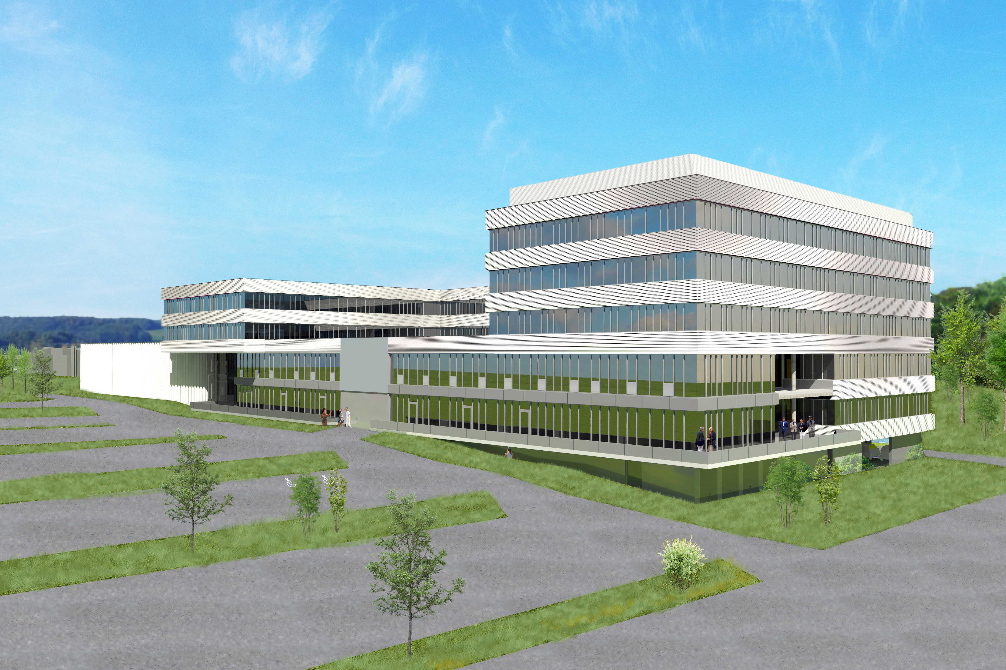

Sobre a B&R
A B&R é uma empresa de automação inovadora com sede na Áustria e escritórios em todo o mundo. Como líder global em automação industrial, a B&R combina tecnologia de ponta com engenharia avançada para fornecer aos clientes em praticamente todas as indústrias soluções completas para automação de máquinas e fábricas, controle de movimento, IHM e tecnologia de segurança integrada. Com padrões de comunicação de fieldbus industriais como POWERLINK e openSAFETY, bem como o poderoso ambiente de desenvolvimento de software do Automation Studio, a B&R está constantemente redefinindo o futuro da engenharia de automação. O espírito inovador que mantém a B&R na vanguarda da automação industrial é impulsionado pelo compromisso de simplificar processos e superar as expectativas dos clientes.
Para mais informações, visite www.br-automation.com

